C++工程师上岗考核试题

姓名：郭华杨 岗位：C++工程师 工号：32577 得分：

1. 简述c、c++，qt/mfc的区别? (20分)

答：**c++比c，增加了面向对象与泛型编程；**

**Mfc只能在windows下运行；qt可以跨平台，可以在win,lunix,ios,android运行，**

2.简述c++标准模板库 (10分)

**答：模板库：包含容器，算法，与迭代器；**

3.简述标准c++多线程用法 (10分)

**TYPE object =new TYPE; //定义**

**object->moveToThread(new QThread(this)); //添加线程**

**object->thread()->start(); //线程启动**

**Connet(this,&QpushButton::cliked ,object,&TYPE::start ); //线程执行**

1. c++ 指针与引用的区别? (10分)

**答：指针是变量，存放所指变量的地址；引用是别名，与变量同享内存；**

1. qt主要有那两个GUI框架,在使用上有什么区别? (20分)

**答：widget:用于桌面开发；**

**QML:用于嵌入式开发；**

1. 上机题：请用qt5基于qml写一个用户登录小程序,显示并能更新用户信息 ，贴上参考代码 (30分)

账号：admin/123

用户信息：person{姓名:”张三”,年龄:24,籍贯:””,专业:””,爱好:””}

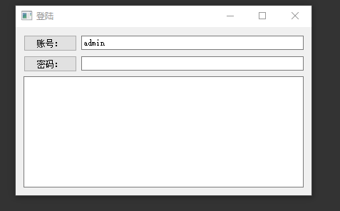

Widget::**Widget**(QWidget *parent)

: QWidget(parent)

, ui(new Ui::Widget)

{

ui->setupUi(this);

write();

}

Widget::~***Widget***()

{

delete ui;

}

bool Widget::**compare**(QString number, QString password)

{

if(number == information.number && password == information.password) return true;

return false;

}

void Widget::**write**()

{

QSettings settings("Info.ini",QSettings::*IniFormat*);

settings.beginGroup("person");

settings.setValue("姓名","张三");

settings.setValue("年龄","24");

settings.setValue("籍贯","广东");

settings.setValue("专业","软件");

settings.setValue("爱好","吃饭");

settings.endGroup();

}

QString Widget::**read**()

{

QSettings settings("Info.ini",QSettings::*IniFormat*);

QString temp;

//person{姓名:”张三”,年龄:24,籍贯:””,专业:””,爱好:””}

settings.beginGroup("person");

temp.append(" 姓名:");

temp.append(settings.value("姓名","张三").toString());

temp.append(" 年龄:");

temp.append(settings.value("年龄","24").toString());

temp.append(" 籍贯:");

temp.append(settings.value("籍贯","广东").toString());

temp.append(" 专业:");

temp.append(settings.value("专业","软件").toString());

temp.append(" 爱好:");

temp.append(settings.value("爱好","吃饭").toString());

settings.endGroup();

return temp;

}

void Widget::**on_lineEdit_password_editingFinished**()

{

ui->textEdit_result->clear();

if(compare(ui->lineEdit_number->text(),ui->lineEdit_password->text())){

ui->textEdit_result->append("用户信息:");

ui->textEdit_result->append(read());

}else {

QMessageBox::warning(this,"错误","密码错误");

}

}